Aufgabe 1 (Metriken)
- Die Zeit, die zwischen dem Eingang einer Aufgabe und dem Abschluss der Aufgabe liegt.
- Die Menge an Aufgaben die in einer bestimmen Zeit abgearbeitet werden können.
- Die Zeit, die zwischen dem Eingang einer Aufgabe um dem Start ihrer Bearbeitung liegt.
- Fairnessmaß: 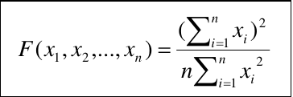

Aufgabe 2 (Scheduling)
- Jeder Job bekommt eine Zeitscheibe zugeteilt, dabei wiederholt sich die Zuteilung periodisch. Je kleiner die Zeitscheibe, desto mehr entsteht der Eindruck von Gleichzeitigkeit.
- SJF (Shortest Job First) ist im gegensatz zu STCF (Shortest Time to Completion First) kein präemptiver Scheduler, das heißt er ist nicht in der Lage einen Job zu unterbrechen um mit einem anderen fortzufahren.
- Ein präemptives Scheduling-Verfahren ist in der Lage einen laufen Job zu unterbrechen.
- Die Queues beim ‘Mutli Level Feedback Queue’-Scheduler stehen für unterschiedliche Prioritäten, dabei hat Queue 1 die höchste Priorität.
- Je nach Situation (Siehe Farinessindex)

